Lettres · Première technologique · lycée général et technologique
Celui qui sauve, celui qui règne
Dune et Ravage : la dystopie a-t-elle une origine, ou est-elle devenue un genre ?
Frank Herbert, Dune (1965) et René Barjavel, Ravage (1943). Version dys.
Question directrice. La dystopie a-t-elle une origine, ou est-elle devenue un genre, voire un sous-genre littéraire ?
Problématique comparative. Quand un monde perd ce dont il dépend, celui qui le sauve devient-il son maître ?
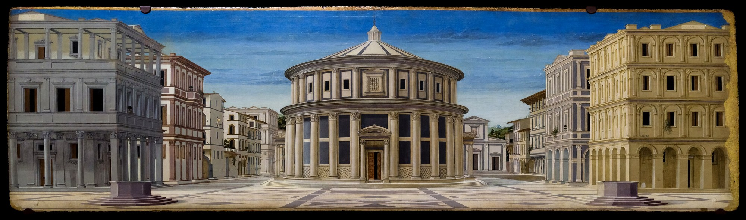
Vue d'une cité idéale, dite La Cité idéale d'Urbino, vers 1480-1490, Galleria Nazionale delle Marche, Urbino. Domaine public. Cette image de couverture n'est pas reprise dans les séances.
Conçu par Madame Carole Paoli Pompougnac, mis en page par Grok.
© 2026 Madame Carole Paoli Pompougnac · CC BY-NC-SA 4.0
Textes courts. Une consigne par ligne. Un exemple, puis l'exercice. Cette page sert aussi après une absence.
Question directrice. La dystopie a-t-elle une origine, ou est-elle devenue un genre, voire un sous-genre littéraire ?
Problématique comparative. Quand un monde perd ce dont il dépend, celui qui le sauve devient-il son maître ?
La spirale de Gorse, en cinq étapes : Je remarque, Je repère, Je comprends, J'anticipe, Je trouve le sens. On suit la ligne. On ne saute pas à la pointe.
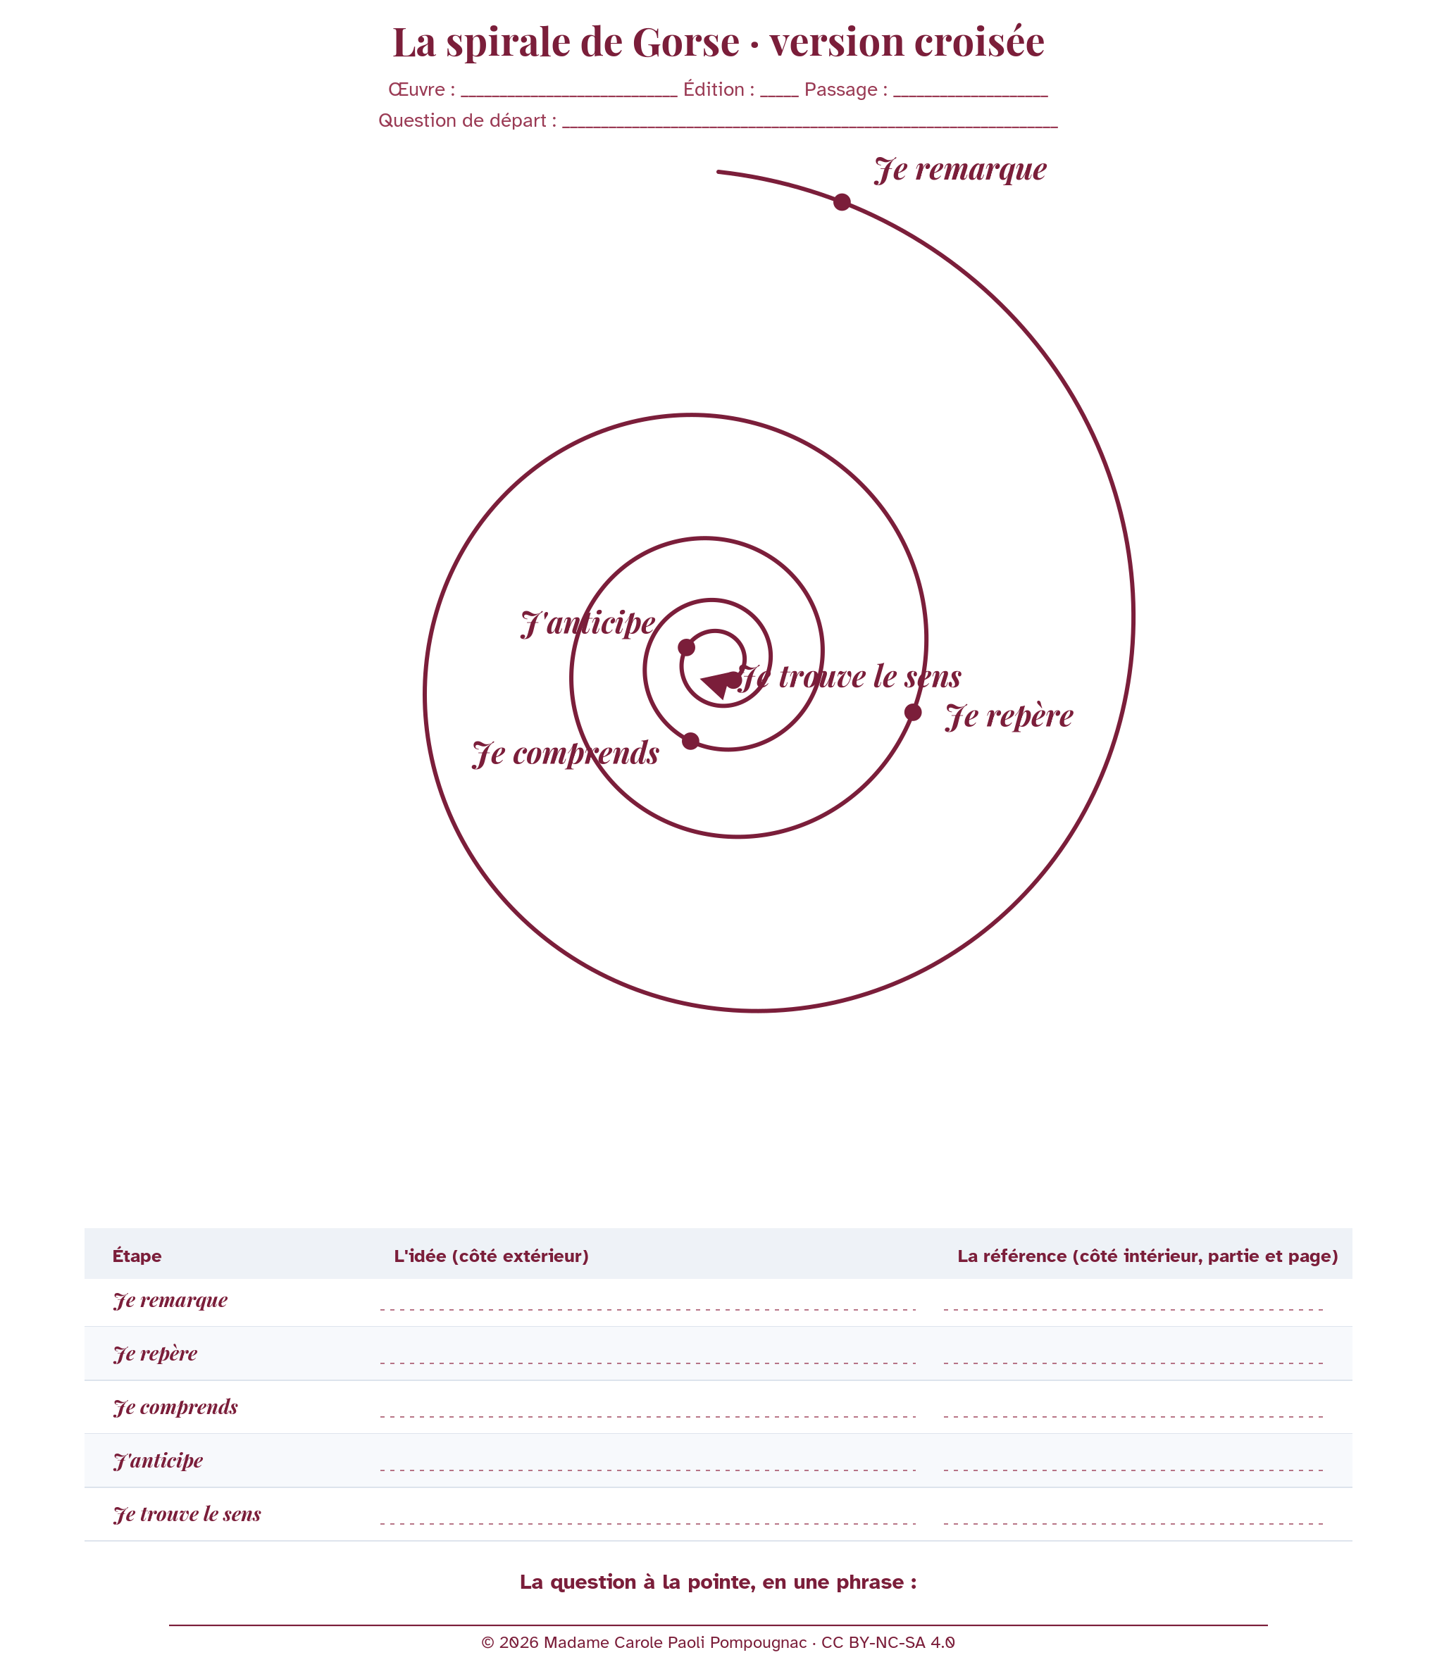
Spirale de Gorse, feuille vierge, version croisée.
Séance 1
Lisez les trois définitions : utopie, dystopie, anticipation. Exemple : 1516, More, Utopia, une utopie. Exercice : complétez trois dates du tableau.
Séance 2
On place des romans sur une carte, pour classer Dune et Ravage. Exemple : Orwell, 1949, Nineteen Eighty-Four. Exercice : placez les deux romans et justifiez en trois lignes.
Séance 3
Une marque est un trait que l'on retrouve souvent. Elle ne tranche pas seule. Exemple : une ressource, l'électricité ou l'épice. Exercice : deux lignes de la grille, une référence pour chaque roman.
Séance 4
Le lexique, ce sont les mots. La syntaxe, c'est la construction des phrases. Exemple : le plastec, Muad'Dib. Exercice : une phrase d'ordre et une phrase de catastrophe, dans chaque roman.
Séance 5
On explore un monde inventé. Exemple : Arrakis, l'eau est précieuse. Exercice : une petite carte, quatre éléments, une phrase sur le chef.
Séance 6
Trois moyens : la syntaxe, le lexique, la structure. Exemple : Ravage a quatre parties. Dune a trois livres. Exercice : une preuve dans le tableau, puis un paragraphe sur un seul moyen.
Séance 7
Essai comparatif, sur 20. La question : Quand un monde perd ce dont il dépend, celui qui le sauve devient-il son maître ? Posez une thèse. Citez les deux romans. Parlez d'un moyen.
Séance 8
Vous présentez Ravage, trois à quatre minutes, puis un entretien. Vous pouvez comparer avec Dune, pour expliquer votre choix. Vous présentez une seule œuvre.
© 2026 Madame Carole Paoli Pompougnac · CC BY-NC-SA 4.0

